FENOMENA DAKWAH EKS-HTI PASCA DI BUBARKAN
Siti Nur Fitriyana
Magister KPI Fakultas Dakwah dan Komunikasi UIN Walisongo Semarang
Sitinurfitriyana57@gmail.com

Abstrak
Penelitian ini bertujuan untuk mendeskripsikan fenomena yang terjadi pada EKS HTI sebagai ormas terlarang yang berideologi khilafah pasca dibubarkan. Namun eksistensinya di Indonesia masih dikembangkan melalui berbagai media, baik media cetak dan new media. Media cetak yang dinaungi oleh EKS HTI pun digandrungi oleh masyarakat. Hal ini dapat dibuktikan dengan jumlah produksi media cetak mencapai 10.000 eksemplar untuk didistribusikan keseluruh Indonesia dan yang tidak kalah penting adalah penggunaan New Media menunjukkan bahwa dakwah EKS HTI terkait tentang Khilafah masih masif. Hal ini dapat dibuktikan dari banyaknya jumlah postingan pada masing-masing akun, yakni mencapai 849 post. Kedua media masing-masing membahas terkait dengan khilafah. Hasil dari penelitian ini juga menunjukkan bahwa semua media yang dibawahi EKS HTI merubah nama gerakan yakni, GP (Gerakan Pembebasan), BMI (Back To Muslim Identity), serta Muslimah News Id. Teknik pengumpulan data melalui observasi, dokumentasi, dan wawancara. Pada penelitian ini disimpulkan bahwa dakwah yang dilakukan oleh EKS HTI terkait tentang khilafah bersifat masif dan terstruktur. Terbukti akun yang dikelola oleh EKS HTI masih gencar memposting content terkait dengan khilafah yang diharapkan dan dicitakan untuk ditegakkan.

Key Word: Fenomena Dakwah, EKS HTI, media cetak dan new media, khilafah

Abstract

This paper talking about description phenomenon Eks HTI as forbidden mass organization that khilafah ideological. However, its existence in indonesia still developed throuhg all media, well print media and new media. Magazine that shaded Eks HTI very loved by the community. This matter could with total production print media to reach ten thousand eksemplar for distributed in indonesia and then which is no less important is use new media to show dakwah Eks HTI related to khilafah still massive. this matter could proven of many post on each account, that is to reach eight hundred forty nine. Second each media discuss about with khilafah. The results research to show that all media that shaded Eks HTI change movement name is, GP (Gerakan Pembebasan), BMI (Back To Muslim Identity), and Muslimah News Id. Technique data collection through observation, documentation and interview. In this research be concluded that dakwah do Eks HTI about khilafah are massive and structured. Proven account that managed Eks HTI still post it content about khilafah which are expeted and to be enforced.

Key Word: Dakwah Phenomenon, EKS HTI, print media dan new media, khilafah

PENDAHULUAN
Dakwah merupakan kegiatan yang dilakukan oleh umat Islam guna menyebarkan ajaran Islam di dunia. Dakwah yang dilakukan oleh da’i untuk menambah jumlah kualitas maupun kuantitas pemeluk Islam (Aziz, 2006: 63). Dakwah merupakan kegiatan yang berfungsi untuk menata kehidupan yang agamis menuju kehidupan masyarakat yang harmonis dan bahagia, sehingga dakwah ini diharapkan dan dicitakan mampu menciptakan keharmonisan. Namun pada kenyataannya dakwah yang ada pada sekarang ini bersifat provokatif bahkan sampai menyinggung pihak lain. Seperti halnya ormas Islam EKS HTI yang telah dibubarkan oleh pemerintahan Jokowidodo melalui perpu ormas. Ideologi EKS HTI yang ingin mendirikan negara khilafah mendapat pertentangan oleh negara. Khalifah merupakan wakil atau pengganti nabi Muhammad SAW setelah nabi wafat dalam urusan negara dan agama untuk melaksanakan syari’at hukum Islam dalam kehidupan negara (Aziz, 2013: 25).
Negara Indonesia merupakan negara demokrasi berlandaskan pancasila. Hal ini telah jelas termaktub dalam UUD 1945 yang dijadikan dasar hukum dari sistem pemerintahan (Rosydi dalam www.luk.tsipil.ugm.ac.id/atur/UUD1945.pdf), sehingga EKS HTI bertolak belakang dengan sistem pemerintahan demokrasi yang terdapat di UUD 1945. Pada sistem pemerintahan negara Republik dengan jelas mengungkapkan bahwa negara dipimpin oleh seorang presiden. Namun pergerakan EKS HTI yang masif menganggap banyak ketidak adilan dengan dipimpin presiden sebagai kepala negara. Alasan yang mendasari hal tersebut tidak lain karena presiden merupakan orang yang pemilihannya tidak sesuai dengan al-Qur’an dan Hadits. Presiden terpilih melalui jalur demokrasi.
UUD yang menjadi dasar hukum menurut EKS HTI yang ditulis dalam buletin Dakwah Kaffah menyebutkan bahwa dasar hukum yang harus dilaksanakan di Indonesia itu al-Qur’an dan Hadits. Hukum Syari’ah yang harus diterapkan di dalam negeri ini meliputi politik dalam negeri, pemerintahan, politik luar negri, ekonomi, tata pergaulan, pidana serta hukum Islam yang lainnya. Semua hukum harus dilaksanakan dengan sama apalagi hukum yang ada di dunia ini bersumber dari wahyu, yakni al-Qur’an dan Hadits.
Secara eksplisit hukum UUD tidak mendapat pengakuan oleh EKS HTI. Karena UUD merupakan undang-undang yang dibuat oleh manusia, sehingga hukum syariah merupakan hukum yang termaktub dalam al-Qur’an dan Hadits yang harus diterapkan pada sistem Indonesia. Melihat ideologi EKS HTI yang dirasa ekstrim maka dibuatlah perpu presiden UU No. 16 Tahun 2017. Ormas yang dirasa tidak mengakui pancasila sebagai ideologi negara dianggap radikal. Karena ormas tersebut pasti mempunyai ideologi sendiri untuk ditegakkan dalam suatu negara tersebut. Sudah tentu ormas yang demikian dilarang eksistensinya. (Muhammad dalam www.sipuu.setkab.go.id/PUUdoc/175343/UU%20Nomor%2016%20Tahun%202017.pdf).
Perpu tersebut setelah di sah kan EKS HTI resmi dibubarkan. Perpu tersebut sebagai pengganti UU No. 17 Tahun 2013 tentang kelompok organisasi masyarakat. Pada revisi UU terkait tentang ormas terdapat pertimbangan bahwa untuk menjaga kedaulatan Negara Kesatuan Republik Indonesia maka perlu adanya revisi ( Fadli Zone dalam http://www.dpr.go.id/dokjdih/document/uu/UU_2013_17.pdf)
Pasca dibubarkan EKS HTI sangat sulit dicari keberadaannya, akan tetapi data menyebutkan bahwa mereka masih eksis berdakwah. Salahsatu bukti bahwa keberadaan EKS HTI masih eksis ditengah adalah dengan adanya undangan pihak PEMPROV DKI untuk muslimah ormas EKS HTI sejabodetabek guna mengikuti rapat Pemberdayaan, Perlindungan Anak dan Pengendalian Penduduk. Hal ini membuktikan bahwa EKS HTI pada dasarnya masih eksis dan secara tidak langsung EKS HTI keberadaannya masih diakui oleh pemerintah (Rosydi dalam www.news.detik.com/berita/d-4586328/pemprov-dki-skors-pembuat-undangan-ke-muslimah-hti)
Data lain menyebutkan bahwa salah satu penceramah yakni Felix Siauw seorang ustadz yang diklaim pro terhadap sistem khilafah. Keterpihakan beliau terhadap khilafah membuat sebagian orang menganggap bahwa ia termasuk HTI. Setelah mendapat justifikasi tersebut undangan kajian di masjid Fatahillah Balaikota mendapat pertentangan oleh GP Anshor. Meskipun ditentang Gubernur Anis Baswedan tetap mengundang Felix Siauw untuk mengisi kajian. Alasan dibalik kebijakan Gubernur Anis Baswedan adalah pada saat ini tidak ada pembatasan orang berbicara baik di youtub maupun diruang publik (zaini dalam www.news.detik.com/berita/d-4600270/felix-siauw-bicara-soal-kajiannya-yang-dibatalkan-pemprov-dki).
Fenomena dakwah EKS HTI masih banyak kita jumpai di media sosial, contohnya Instagram, Facebook, bahkan youtube. Fenomena dakwah yang dilakukan Hizbut Tahrir di Indonesia masih gencar dilakukan. Dakwah ingin menegakkan khilafah masih digaungkan untuk menjadi harapan dan cita ormas HTI. Postingan dakwah HTI merupakan bukti keberadaan HTI yang ingin menegakkan khilafah untuk menerapkan hukum Islam di Indonesia.
Pada pendeskripsian diatas maka penelitian ini perlu mengkaji secara mendalam dan komprehensif untuk melihat sejauh mana dakwah yang dilakukan EKS HTI dalam melakukan dakwah Islamiyah terkait dengan tegaknya khilafah.

METODE PENELITIAN
Jenis penelitian ini adalah kualitatif yaitu jenis penelitian yang dipakai untuk mempelajari masalah yang ada serta mampu menguraikan masalah dengan mendeskripsikan mengenai fenomena yang terjadi (Moleong, 2002: 32). Penelitian ini dimulai dengan pengumpulan data yakni, menggabungkan, baik dengan observasi, wawancara, dan dokumentasi harus mempunyai keselarasan atau keserasian terkait tema (Sugiyono, 2015: 15).
Observasi yang dilakukan oleh peneliti merupakan observasi partisipan dengan ikut berperan serta dalam kajian EKS HTI. Peneliti mengikuti kajian untuk membuktikan bahwa EKS HTI keberadaannya masih eksis dalam berdakwah. Selain membuktikan hal tersebut peneliti juga mengamati apakah dakwah yang dilakukan oleh EKS HTI sama seperti sebelumnya atau mengalami pergeseran ideologi dalam berdakwah. Pada dasarnya peneliti melakukan observasi pra riset untuk memastikan kebenaran yang terdapat di lapangan, untuk menghindari prasangka dan menyimpulkan secara spekulatif.
Tipe wawancara yang digunakan oleh peneliti adalah bebas terpimpin yakni menurut Ari Kunto adalah wawancara bebas terpimpin dilakukan dengan pengajuan pertanyaan secara bebas, namun masih terkait dengan judul yang ingin digali informasinya (Sugijono, 1993: 13). Informasi akan diperoleh secara komprehensif ketika peneliti menggali data dari Ketua EKS HTI Cabang Semarang, Sekretaris Pengembangan EKS HTI, hingga anggota EKS HTI Cabang Semarang yang menjadi studi kasus penelitian. Wawancara terpimpin diharapkan mampu memberikan kontribusi data yang valid terkait tentang dakwah EKS HTI mengenai khilafah.
Teknik pengumpulan data lain yang dilakukan oleh peneliti adalah dokumen, yakni dokumen merupakan sebuah proses pembuktian yang didasarkan atas jenis sumber apapun baik bersifat tulisan, gambar, lisan dan arkeologis (Sugiyono, 2015: 204). Setelah memahami makna arti kata dari dokumen perlu adanya pembedaan antara dokumen dengan bahan literatur perbedaannya yakni pada literatur merupakan bahan yang diterbitkan, namun dokumen merupakan informasi yang disimpan sebagai bahan dokumenter (Burhan, 2008: 122).
Penelitian yang dilakukan membutuhkan data dokumentasi karena banyaknya dakwah EKS HTI yang disebar luaskan melalui media sosial dengan pict, video, dan tulisan yang menarik terkait dengan dakwah khilafah yang digaungkan. Salahsatu contoh dakwah EKS HTI yang dikemas bagus dalam pict adalah sebagai berikut.
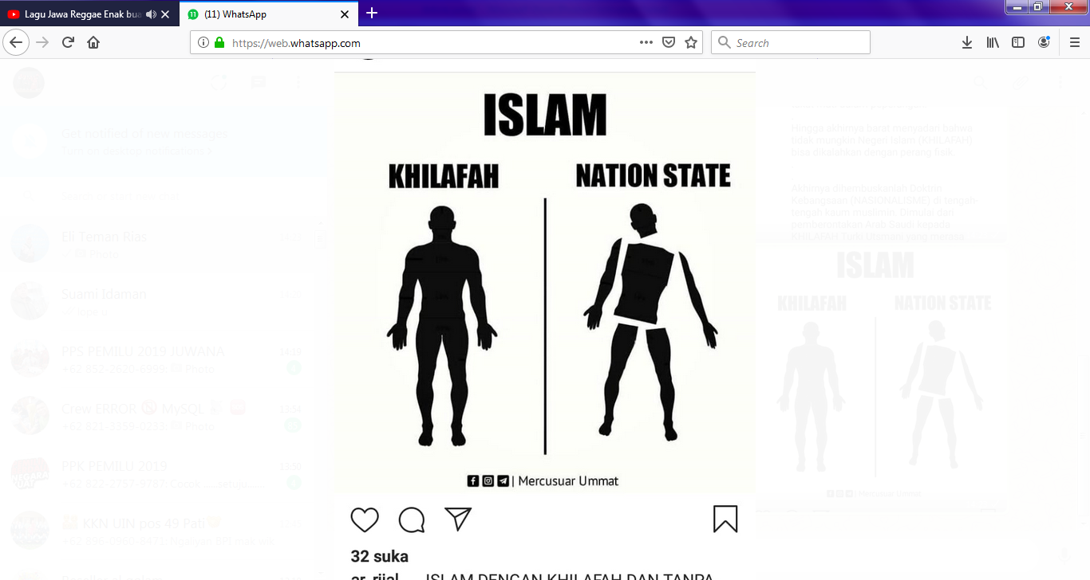
Pada gambar diatas oleh pengupload diberi hastag (#) Islam dengan khilafah dan Islam tanpa khilafah. Gambaran sederhana diatas menunjukkan bahwa apabila ingin menjadi muslim yang kaffah dalam menjalankan syari’at Islam seyogyanya menerima sistem khilafah. Sistem khilafah mengatur secara totalitas untuk menerapkan syariat Islam di dalam semua peraturan.
Negara Islam (Daulah Al-Islamiyah) diharapkan mampu menegakkan sistem pemerintahan Islam (Nizham Al Hukm Fi Al Islam). Hukum yang diperoleh untuk menegakkan negara Islam murni bersumber dari al-Qur’an dan Hadits, sehingga negara Islam mampu ditegakkan. Mengingat umat Islam didunia ini jumlahnya dominan.

KERANGKA TEORI
Dakwah Menegakkan Khilafah
Khilafah merupakan pengganti nabi setelah nabi wafat. Pengganti yang dimaksudkan adalah dalam hal kepemimpinan baik agama maupun pemerintahan. Penerus nabi Muhammad harus mampu mengurai masalah terkait tentang ummat. Kutipan ayat yang menunjukkan tentang khilafah adalah Qs. Al-Baqarah:30 yang berbunyi sebagai berikut.
وَإِذْ قَالَ رَبُّكَ لِلْمَلاَئِكَةِ إِنِّي جَاعِلٌ فِي الأَرْضِ خَلِيفَةً قَالُواْ أَتَجْعَلُ فِيهَا مَن يُفْسِدُ فِيهَا وَيَسْفِكُ الدِّمَاء وَنَحْنُ نُسَبِّحُ بِحَمْدِكَ وَنُقَدِّسُ لَكَ قَالَ إِنِّي أَعْلَمُ مَا لاَ تَعْلَمُونَ -٣٠-
“Dan ingatlah ketika Berfirman Rabb-mu kepada para malaikat, Sesungguhnya Aku hendak Menjadikan di bumi khalifah.” Mereka berkata, Apakah Engkau akan Menjadikan di sana orang yang akan membuat kerusakan dan menumpahkan darah, padahal kami senantiasa bertasbih dengan memuji-Mu dan menyucikan-Mu?” Dia Berfirman, “Sesungguhnya Aku Maha Mengetahui apa-apa yang tidak kalian ketahui.” (Departemen Agama RI 2018:35)
Pada ayat diatas menunjukkan bahwa manusia merupakan khalifah atau penguasa (katsir, 2012: 87). Khalifah bersifat umum pada kutipan ayat tersebut. Ayat yang masih universal perlu dipadukan dengan ayat yang sudah spesifik dalam penyebutan istilah yang sama. Maka peneliti mengambil surah Qs-Shaad: 26.
يَا دَاوُودُ إِنَّا جَعَلْنَاكَ خَلِيفَةً فِي الْأَرْضِ فَاحْكُم بَيْنَ النَّاسِ بِالْحَقِّ وَلَا تَتَّبِعِ الْهَوَى فَيُضِلَّكَ عَن سَبِيلِ اللَّهِ إِنَّ الَّذِينَ يَضِلُّونَ عَن سَبِيلِ اللَّهِ لَهُمْ عَذَابٌ شَدِيدٌ بِمَا نَسُوا يَوْمَ الْحِسَابِ -٢٦-
” Wahai Daud, sesungguhnya Kami telah Menjadikanmu sebagai khalifah di bumi, karena itu berilah keputusan di antara manusia dengan benar dan janganlah memperturutkan hawa nafsu, sebab hal itu akan menyesatkanmu dari Jalan Allah. Sesungguhnya orang-orang yang sesat dari Jalan Allah akan mendapat azab yang berat disebabkan mereka telah melupakan hari penghisaban (Departemen Agama RI, 2018: 135).
Ayat ke 26 pada surah shaad merupakan seruan Allah kepada nabi Daud. Seruan Allah kepada nabi Daud berisi tentang perintah untuk memberikan suatu keputusan dengan tidak menggunakan hawa nafsu. Namun memutuskan dengan kebenaran. Pada surah Shaad menunjukkan bahwa Allah mengutus seseorang yang mampu menguraikan masalah ummat manusia untuk memberi suatu putusan. Keputusan yang diambil dalam menyelesaikan masalah dengan memegang teguh kebenaran, sehingga ia tidak memutuskan suatu perkara hanya berdasarkan hawa nafsu.
Dasar hukum terkait dengan penegakan khilafah pada dasarnya tidak ditemukan. Sebagai contoh pengangkatan khilafah. prosedur pada zaman kenabian masing-masing khilafah diangkat berdasarkan Bai’at, rekomendasi dan musyawarah. Pada pengangkatan khilafah pertama yakni Abu Bakar. Abu Bakar terpilih menjadi khilafah melalui jalur Bai’at sedangkan khilafah kedua yakni Umar Bin Khatab terpilih karena rekomendasi dari Abu Bakar, dan khalifah Utsman Bin Affan terpilih menjadi khilafah dari hasil musyawarah (Coulson, 1996: 120). Jadi pada dasarnya pemilihan khilafah tidak ada dasar hukumnya.
Terpilihnya empat tokoh yang biasa disebut khulafaur Rasyidin tersebut karena kedekatan mereka pada zaman kenabian, selain itu mereka dirasa mampu menjalankan roda pemerintahan, sedangkan tahap khilafah yang selanjutnya merupakan sistem kerajaan yang mewariskan kekuasaan atas dasar garis keturunan. Hal ini dapat dibuktikan dengan berdirinya Dinasti Muawiyah, Dinasti Abbasiyah dan Dinasti Utsmani di Turki hingga runtuhnya sistem khilafah.
Melihat penjelasan diatas bahwa khilafah setelah Khulafaur Rasyidin merupakan kekhalifahan yang bersifat monarkhi atau kerajaan. Sistem pemerintahan yang diwariskan secara turun temurun. Anak khilafah tanpa ba’iat tanpa musyawarah secara autodidak akan dilantik menjadi khilafah.

Dakwah Melalui Berbagai Media
Dakwah secara etimologis berasal dari bahasa Arab yakni, da’a-yad’u-da’watan yang mempunyai arti “mengajak, menyeru dan memanggil” (Syamsudin, 2016: 6). Dalil yang dijadikan landasan dari definisi diatas yaitu surah Yunus (10) ayat 25.
وَاللّهُ يَدْعُو إِلَى دَارِ السَّلاَمِ وَيَهْدِي مَن يَشَاءُ إِلَى صِرَاطٍ مُّسْتَقِيمٍ -٢٥-
Artinya:” Allah Menyeru ke Darus Salam, dan menunjuki siapa saja yang Dikehendaki-Nya ke jalan yang lurus”(Departemen Agama RI 2018: 125)
Ayat diatas menunjukkan bahwa secara bahasa dakwah mempunyai makna yang beraneka macam salah satunya memanggil dan menyeru, menegaskan atau membela, suatu usaha berupa perkataan untuk mengajak seseorang, dan meminta atau mengajak seperti pada kata (da’a bi asy-syai) yang mempunyai arti meminta dihidangkan makanan atau minuman (Syamsuddin, 2016: 7).
Definisi dakwah dari perspektif istilah dapat diartikan bahwa dakwah merupakan kegiatan mengundang objek dakwah untuk menerima informasi (Thohir, 1999: 80). Dakwah merupakan suatu upaya untuk mengajak manusia kepada jalan yang sesuai dengan perintah Tuhan dengan cara bijaksana untuk kemaslahatan dan kebahagiaan baik di dunia serta di akhirat (Arifin, 2012: 4)
Dakwah merupakan kegiatan ajakan Tuhan untuk manusia melalui rasul dan wahyu. Salahsatu rasul yang terakhir dan telah Allah turunkan adalah Muhammad SAW. Pada saat itu beliau mengemban tugas untuk membawa berita gembira dan peringatan kepada seluruh ummat manusia (Arifin, 2012:10). Setelah Rasullulah wafat, maka tugas risalah beliau dilanjutkan oleh ummat manusia. Semua ummat manusia berkewajiban menyampaikan risalah yang telah dibawa oleh rasul tidak terkecuali baik individu maupun kelompok. Dimanapun ummat Islam dan dengan kemampuan masing-masing ia harus melakukan dakwah.
Mengingat hukum dakwah adalah wajib, membuat para aktivis dakwah berpikir keras untuk menggunkan media yang ada dengan mengikuti perkembangan zaman. Pada saat ini media yang berkembang adalah internet. Data dari APJII menunjukkan pengguna internet pada tahun 2017 adalah 141 juta jiwa yang terhubung pada jaringan internet dan data terakhir pada tahun 2019 adalah 191,18 juta jiwa (Gito dalam www.tekno.kompas.com/read/2019/05/16/03260037/apjii-jumlah-pengguna-internet-di-indonesia-tembus-171-juta-jiwa)
Data pengguna internet diatas menunjukkan angka yang fantastis. menyikapi hal tersebut EKS HTI membuat beberapa sosial media untuk memanfaatkan penggunaan internet secara masif dan terstruktur dengan baik. Media yang dimiliki EKS HTI adalah instagram dan facebook. Instagram milik EKS HTI terbagi menjadi beberapa akun. Akun yang dikelola oleh EKS HTI putra dinamakan GP (Gerakan Pembebasan) dan akun yang dikelola oleh putri dinamakan BMI (BackMuslim Identity). Majalah online merupakan salahsatu media yang digunakan EKS HTI untuk melakukan dakwah secara masif. Majalah online tersebut adalah akun yang diberi nama muslim_news_id. Media sosial EKS HTI dengan nama yang berubah diperoleh oleh peneliti melalui wawancara dengan musyrifah EKS HTI.
Selain menggunakan media online EKS HTI juga menggunakan media cetak. Media cetak tersebut adalah buletin. Buletin diterbitkan setiap satu minggu sekali dan didistribusikan kepada jamaah sholat jumat. Pada dasarnya segala daya dan upaya dakwah dilakukan guna menggemakan dakwah tentang khilafah yang menjadi harapan serta cita dari organisasi ini. Beberapa media yang dibawahi oleh EKS HTI tersebut menggaungkan tentang sistem khilafah. Serta urgensi menegakkan daulah Islamiyyah. Daulah Islamiyah yang diharapkan pada dasarnya berdalih ingin menjalankan syariat secara komprehensif.

Filosofi HT Lahir Sebagai Ormas
Nama Hizbut Tahrir terdiri dari dua suku kata yakni, Hizb dan at-Tahrir. Masing-masing kata tersebut mempunyai makna. Kata Hizb bermakna kelompok yang berasaskan ideologi. Ideologi merupakan landasan fundamental yang harus diimani oleh para anggota dan ideologi itu hendak diwujudkan dalam masyarakat. Kata at-Tahrir mempunyai arti pembebasan. Pembebasan ini mempunyai makna luas yakni, kebebasan dalam kiffah as-siyasi adalah membebaskan umat Islam dari belenggu hukum kafir. Tidakhanya membidik tentang hukum namun kebebasan yang diharapkan meliputi kebudayaan, politik, ekonomi dan militer (Muhammadin, 2016: 371).
Kutipan diatas menunjukkan bahwa ideologi Islam yang diharapkan dan dicitakan oleh ormas ini urgen untuk diwujudkan. Mengingat banyak permasalahan yang terjadi pada masyarakat umat Islam yang complete. Eks HTI melihat bahwa dibawah kendali khilafah keadilan akan mudah dicapai. Masa keemasan Islam pernah dicatat oleh sejarah pada masa Dinasti Abbasiyah. Kepala negara pada waktu itu adalah Harun al-Rasyid. Kemajuan intelektual sangat pesat pada waktu itu. Eropa dan belahan dunia lainnya tertinggal jauh dengan peradaban yang dibangun oleh masa kekhalifahan Harun al-Rasyid (Iqbal, 2015: 273).
Kesejahteraan pada masa khilafah Harun al-Rasyid sangat diutamakan. Pendapatan negara difokuskan untuk pembangunan. Rumah sakit, lembaga pendidikan dokter dan farmasi merupakan fokus pembangunan yang dibidik oleh pemerintahan Harun al-Rasyid. Selain tiga sektor tersebut pembangunan yang menjadi fokus adalah pendidikan, kesejahteraan sosial dan kesehatan.
Keemasan Islam yang diharapkan oleh Eks HTI adalah yang jaya seperti masa khilafah Harun al-Rasyid, seperti pada pemerintahan Daulah Bani Abbasiyah. Pemerintahan yang pro rakyat dan maju dari segi peradaban Islam. Eks HTI meyakini betul bahwa apabila seseorang menegakkan khilafah dengan menjalankan syari’at Islam, maka kejayaan tersebut akan terulang.
Pencapaian prestasi dalam pemerintahan sistem khilafah yang diperoleh Bani Abassiyah merupakan salah satu keberhasilan, akan tetapi perlu digaris bawahi bahwa pemerintahan sistem khilafah yang dimulai dari dinasti Bani Umayyah hingga Turki Utsmani telah banyak menoreh kegagalan yang tercatat dalam sejarah Islam. Jadi sesungguhnya adalah sistem khilafah tidak bisa dikatakan sebagai sistem yang sangat ideal dalam pemerintahan. Mengingat catatan sejarah yang menyebutkan bahwa sistem khilafah yang berhasil yakni pada masa Khulafaur Rosyidin dan Bani Abbasiyah. Selebihnya khilafah yang ditegakkan sebagian besar melenceng dari kaidah kepemimpinan.

TEMUAN HASIL PENELITIAN
Pada sub bab temuan hasil penelitian telah ditemukan dakwah Eks HTI pasca dibubarkan. Dakwah Eks HTI dilakukan dengan menggunakan dua media yakni, media cetak dan new media. Pendeskripsian penggunaan kedua media tersebut akan dijelaskan sebagai berikut.
- Dakwah melalui media cetak
Dakwah Eks HTI melalui media cetak sudah lama dilakukan. Jauh sebelum Eks HTI dibubarkan. Hal ini bisa dilihat dari reinkarnasi media cetak Eks HTI yang tersebar di Indonesia. Dari mulai majalah atau buletin itu berlabel HTI hingga buletin tersebut tidak diberi label HTI untuk merahasiakan identitasnya.
Berikut gambar terkait reinkarnasi majalah atau buletin Eks HTI yang beredar di Indonesia untuk melakukan dakwah terkait dengan khilafah.
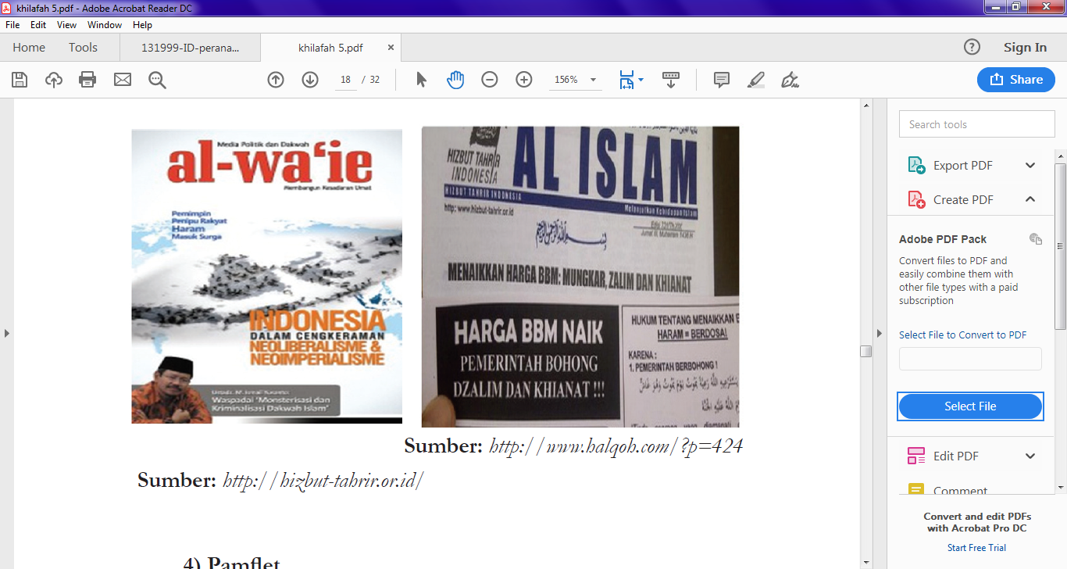
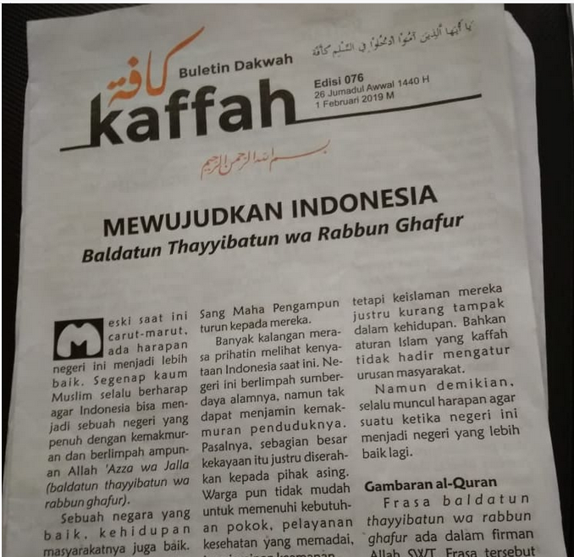
Pada ketiga media cetak tersebut sebenarnya sama content nya. Ketiganya sama membahas tentang khilafah. Namun yang terlihat berbeda adalah cover dari buletin tersebut. Buletin yang pertama tidak menunjukkan bahwa buletin tersebut dibawahi oleh Eks HTI. Hanya saja ada issue krusial yang selalu diangkat oleh Eks HTI yang tercantum dalam cover buletin tersebut. Issue krusial tersebut merupakan suatu indikator bahwa buletin itu merupakan buletin yang dibawahi oleh Eks HTI sebagai ormas terlarang namun masih eksis di dunia kedakwahan Indonesia.
Buletin kedua menunjukkan buletin yang dikelola oleh Eks HTI untuk melakukan dakwah Islamiyah terkait tentang tegaknya khilafah. Buletin yang kedua pada pojok kanan cover terlihat adanya simbol HTI. Hal lain yang menunjukkan bahwa buletin tersebut merupakan buletin yang dibawahi oleh Eks HTI adalah issue krusial yang mengecam kenaikan BBM dan memberikan dalil hukum terkait dengan kenaikan tersebut. Inti dari content buletin kedua menunjukkan bahwa apabila khilafah ditegakkan maka pengelolaan yang baik terkait tentang SDA yang sesuai dengan syariat Islam tidak akan menyebabkan SDA tersebut mengalami kenaikan dan dipolitisasi untuk kepentingan penguasa. Pada pendeskripsian buletin kedua menunjukkan adanya urgensi penegakan khilafah untuk mencapai kesejahteraan bagi masyarakat muslim.
Kenaikan BBM yang dilakukan oleh pemerintah dirasa tidak adil karena Indonesia merupakan negara yang kaya akan sumber daya alam. Namun yang terjadi justru sumber daya alam tersebut tidak bisa dinikmati oleh rakyat dengan harga yang terjangkau. Hal ini merupakan suatu eksploitasi sumber daya alam untuk alokasi dompet penguasa. Asumsi ini muncul karena melihat realitas yang ada di Indonesia. Ketika melihat orang yang kaya maka terlihat semakin kaya dan yang miskin nampak tertekan dengan kemiskinannya. Hal ini menunjukkan adanya Gap atau kesenjangan yang ada pada masyarakat Indonesia yang perlu adanya perbaikan sistem pemerintahan.
Buletin yang ketiga merupakan buletin cetakan baru. Buletin Dakwah Kaffah adalah reinkarnasi Buletin dakwah Eks HTI yang lama. dikatakan reinkarnasi buletin baru karena buletin dakwah kaffah dicetak dan didistribusikan setelah Eks HTI mengalami pembredelan izin dari pemerintahan Jokowidodo melalui perpu yang disahkan pada UU No. 16 Tahun 2017 tentang UU ormas yang dirasa bertolak belakang dengan pancasila dan UUD 1945.

- Dakwah melalui new media
Dakwah melalui new media bukan hal baru yang dilakukan pada era milleneal 4.0 ini. Hal ini terlihat dari banyaknya da’i dan muballigh melakukan kajian dakwah Islam melalui new media. Dakwah melalui new media ini juga dilirik oleh Eks HTI yang notabene nya terbatas ruang dan waktu. Hal ini membuat Eks HTI merambah dakwah dengan menjadikan new media sebagai pertukaran informasi terkait dengan khilafah. Beberapa akun yang dimilki oleh Eks HTI adalah sebagai berikut.
Dakwah melalui youtube, instagram dan facebook muslimah news_id. Dakwah Eks HTI melalui youtube dilakukan sebelum pemerintah mengesahkan perpu terkait dengan dibubarkannya Eks HTI selaku ormas terlarang. Sebelum dibubarkan Eks HTI mempunyai chanel dakwah yang menginspiratif banyak orang. Inspirasi yang diperoleh adalah menegakkan khilafah untuk mewujudkan kesejahteraan bagi umat manusia di dunia.
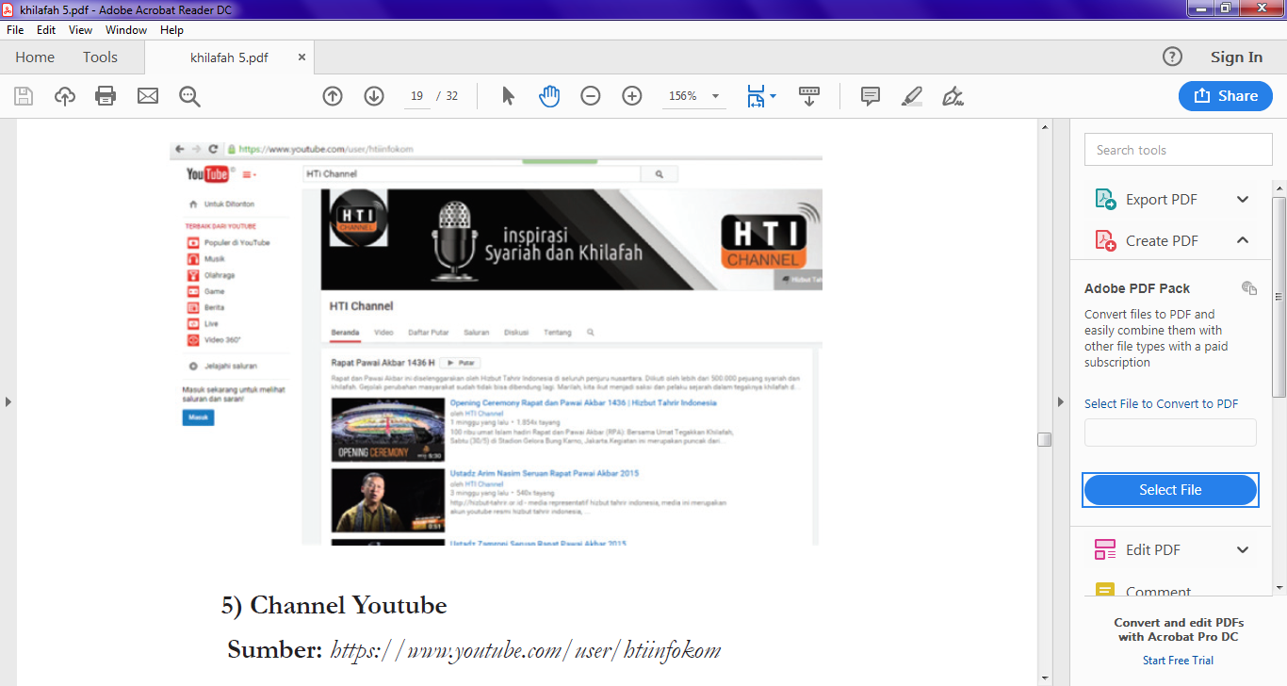
Akun youtube Hizbut Tahrir di Indonesia pasca dibubarkan mengalami pembredelan. Akun youtube resmi Hizbut Tahrir ditutup. Maka peneliti tidak menemukan akun resmi youtube Hizbut Tahrir melainkan hanya penjelasan terkait ditutupnya akun youtube tersebut.
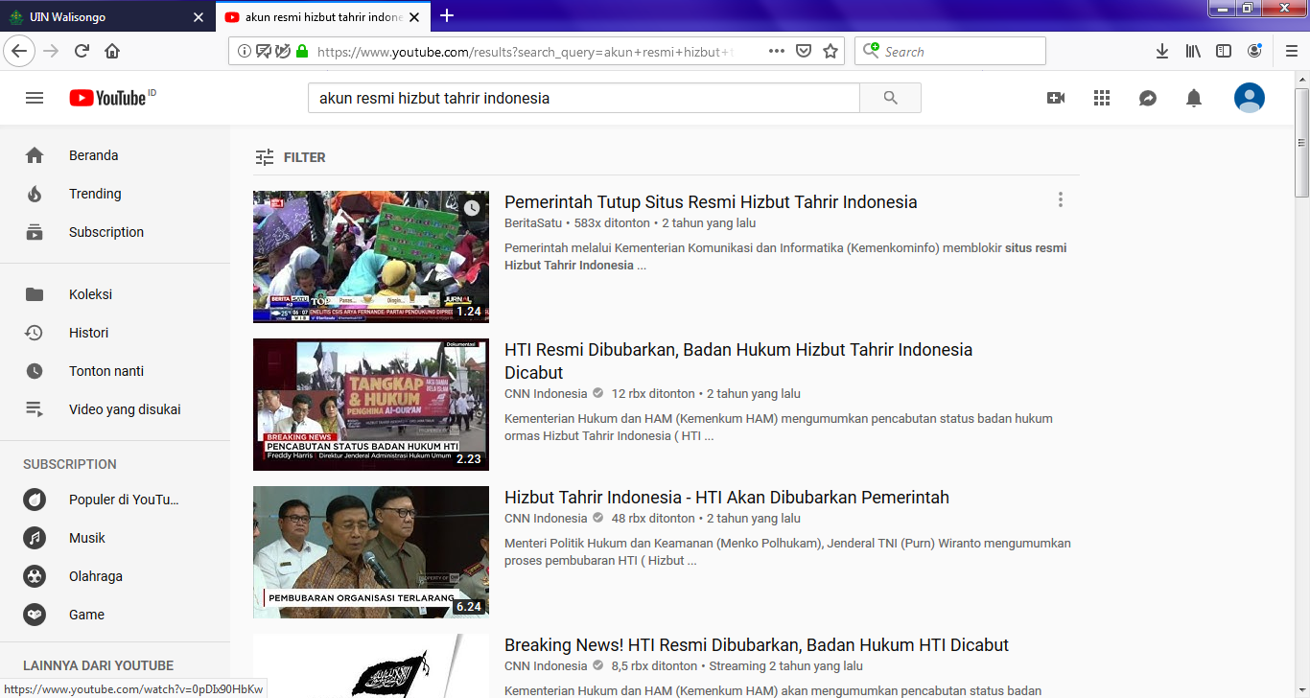
Akun youtube yang ditutup mengharuskan peneliti mengkaji lebih detail dan menyeluruh terkait tentang dakwah Eks HTI pasca dibubarkan melalui berbagai media. Setelah mencari kesana kemari maka ditemukan bahwa Eks HTI Pasca dibubarkan lebih banyak memposting membahas tentang khilafah di Instagram. Beberapa tampilan tentang khilafah sebagai berikut.
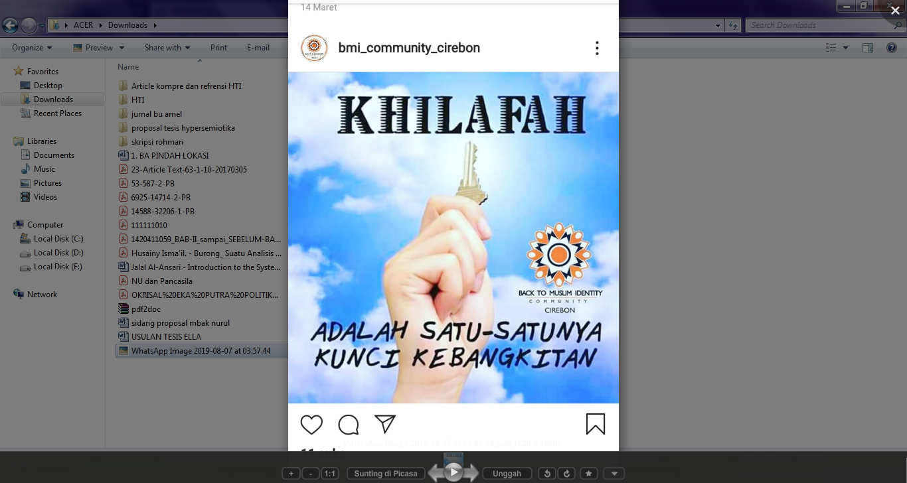
Dakwah melalui media instagram lebih banyak dijumpai. Mengingat banyak akun resmi HTI yang berenkarnasi nama. Namun content yang disajikan sama yakni tentang khilafah yang dijadikan suatu penyelesaian masalah umat. Dakwah di instagram mengenai khilafah sebelum dibubarkan dan pasca dibubarkan tidak mengalami perubahan content. Hanya saja nama akunnya yang berganti nama.
Muslimah_News Id merupakan dakwah Islam yang gencar dilakukan melalui Instagram maupun facebook. Followers Ig Muslimah_News Id mencapai 36,7ribu. Memposting content hingga mencapai 852 post. Pada sub tema yang dipost oleh Islam News Id sebagai berikut.
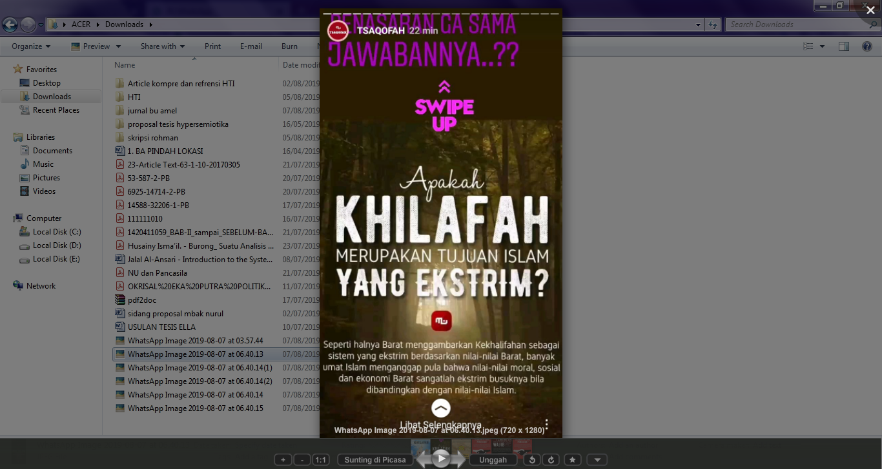

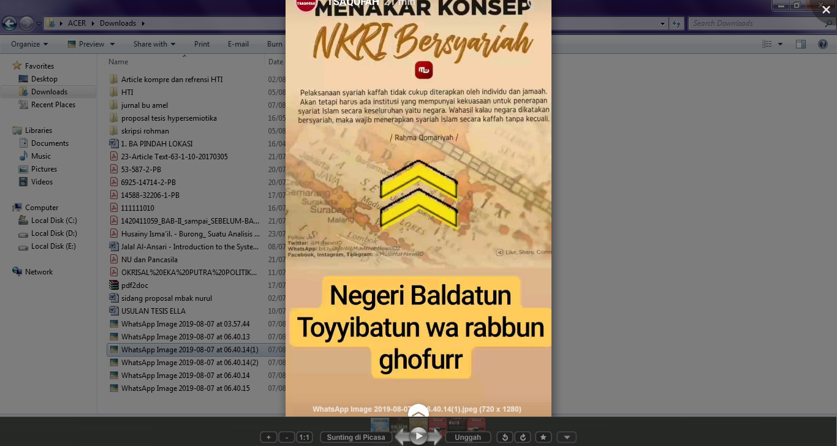
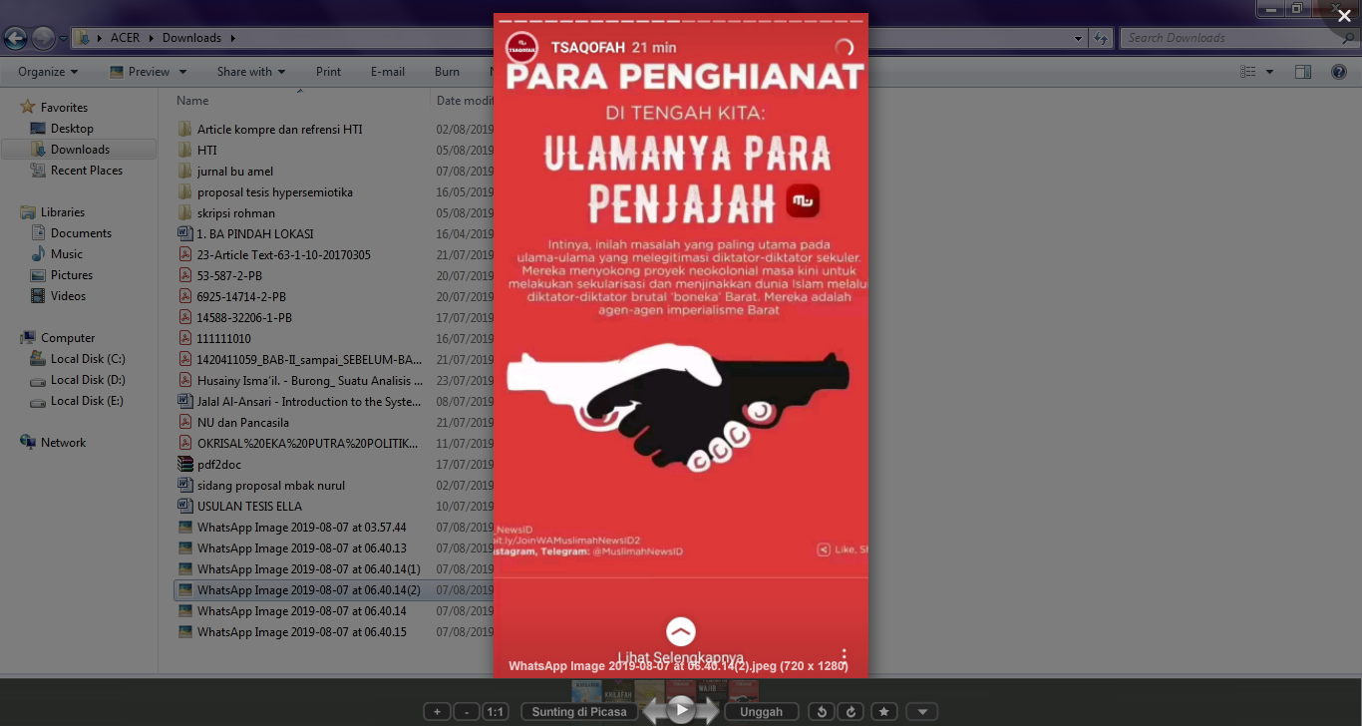
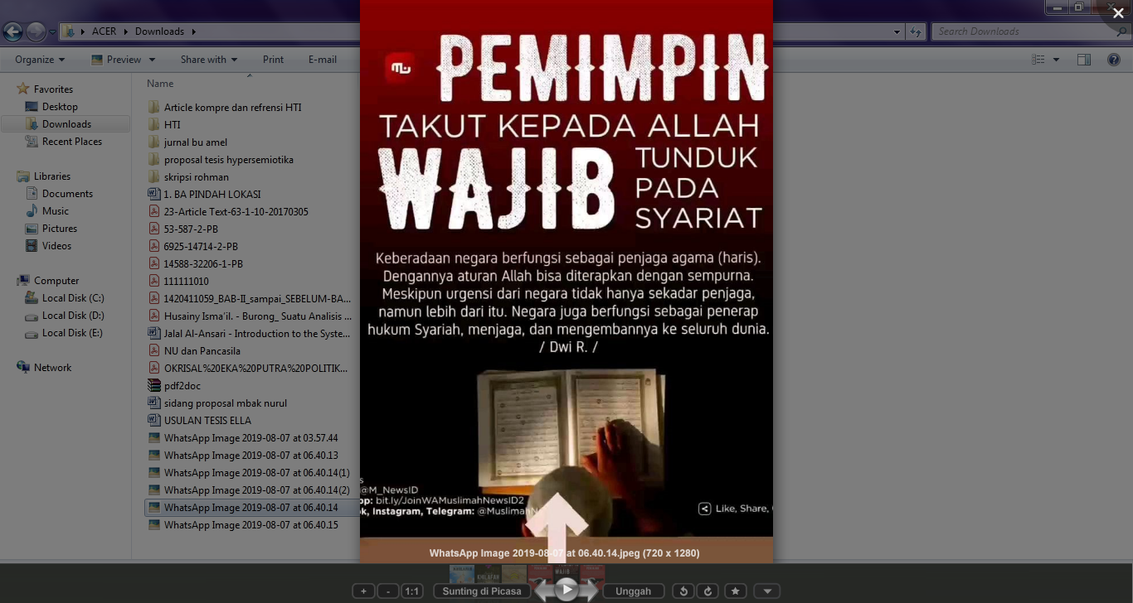

Post tersebut menunjukkan urgensi penegakkan khilafah. Jadi meskipun Eks HTI melakukan reinkarnasi nama namun gerakan mereka mempunyai ciri khas tersendiri. Jadi kegiatan mereka pada dasarnya sama yakni ingin menegakkan khilafah. Apa fungsi UU pelarangan organisasi ini untuk tidak eksis toh pada kenyataan dilapangan organisasi ini masih melakukan dakwah Islam yang bersifat masif dan terstruktur. Tidak kalah penting bahwa organisasi ini juga digandrungi oleh generasi milleneal untuk melakukan hijrah.
EKS HTI masih berkembang di Indonesia dengan sifatnya yang klandestin (sembunyi-sembunyi). Dakwah EKS HTI sangat tergantung dengan pergolakan politik yang ada di Indonesia. Pada masa orde baru pergerakan EKS HTI secara sembunyi-sembunyi, yakni dengan melakukan dakwah dari masjid ke masjid, dari rumah ke rumah dan dari kampus ke kampus dengan membentuk jaringan (Amal 2004:41).
EKS HTI melakukan dakwah dengan strategi tersebut karena ingin menanamkan sebuah ideologi Islam. Proses untuk menanamkan ideologi Islam bertajuk membumikan khilafah. EKS HTI melakukan dakwah dengan mengubah suatu pemikiran yang sudah tertanam di masyarakat, serta menumbuhkan tujuan kepada masyarakat dengan kembali menegakkan khilafah. Hal penting lain yang ditanamkan EKS HTI kepada masyarakat adalah untuk mewujudkan keinginan luhur itu harus dicapai dengan melakukan aktivitas yang merujuk pada cita dan harapan menegakkan khilafah (Afadal 2004: 266-267).
Keinginan dan cita luhur untuk menegakkan negara khilafah bersambut baik ketika orde baru tumbang. Pembredelan hak kebebasan dalam berpendapat di ruang publik dan pembredelan kebebasan pers telah dihapus. Maka angin segar sangat dirasakan oleh masyarakat dan kelompok. Termasuk kelompok EKS HTI yang dianggap radikal.
Pasca reformasi setelah tahun 1998, EKS HTI mulai mengembangkan dakwah lebih leluasa dan terbuka dengan mengampanyekan secara besar-besaran mengenai sistem khilafah yang digaungkan. Kampanye yang dilakukan EKS HTI tidak terlepas dari semua kegiatan yang dilakukan secara sistematis dan terstruktur dengan masif yakni, mengadakan diskusi, temu tokoh, muktamar, konferensi, pelatihan, pembinaan dan pengkaderan. Salah satu kegiatan EKS HTI yang terbesar dan diikuti oleh dunia Internasional adalah kegiatan konferensi khilafah di Jakarta dengan tema Jakarta International Conference Of Muslim Intelectual (JICMI) (Wijaksono 2014: 5).
Dakwah yang dilakukan EKS HTI pada pasca reformasi mengoptimalkan penggunaan media cetak dan elektronik karena pada waktu itu penggunaan kedua media tersebut digandrungi dan sangat diminati oleh masyarakat luas. Data penggunaan televisi pada pasca reformasi mencapai 8, 5 juta pertahun. Angka yang sangat fantastis. mengingat pada waktu itu masyarakat indonesia yang mempunyai televisi masih sangat sedikit, namun pertumbuhan kepemilikan televisi sudah marak. Hingga mencapai pertumbuhan tiap tahun 1,8% (Siwi dalam www.republika.co.id/berita/koran/teraju/16/01/13/o0vsw59-nasib-televisi-di-era-internet) akan tetapi penikmat televisi pada saat ini mengalami penurunan karena dampak internet.
Sejarah yang tidak bisa terlepas dari fluktuatifnya politik adalah era presiden Susilo Bambang Yudhoyono. Pada masa pemerintahan Susilo Bambang Yudhoyono ia mengesahkan UU terkait dengan izin ormas EKS HTI untuk melakukan dakwah Islamiyah terkait dengan EKS HTI. UU yang disahkan oleh presiden Yudhoyono adalah UU No. 16 Tahun 2013. Pada era SBY EKS HTI melegal bebas dalam berdakwah. Dampak dari pelegalan hukum era SBY membuat HTI berkembang pesat di seluruh nusantara.
Gejolak politik yang mengalami fluktuatif berakibat pada penggodokan kembali UU No. 16 Tahun 2013 terkait tentang relevansi UU dengan kondisi ormas era Joko Widodo. Final dari penggodokan UU No. 16 Tahun 2013 adalah pencabutan izin. Era presiden Joko Widodo mengesahkan sebagian ormas yang tidak memenuhi persyaratan pada perpu UU No. 17 Tahun 2017 pengganti undang-undang No. 16 Tahun 2013.
Perizinan EKS HTI setelah dicabut pada era Joko Widodo membuat ormas ini melakukan gerakan yang masif dan terstruktur dengan memanfaatkan berbagai media yang ada untuk menyebarkan dakwah Islam. Media yang sedang digandrungi masyarakat saat ini adalah internet. Fenomena dakwah EKS HTI yang terbatas oleh ruang karena pencabutan izin beralih ke media internet. Banyak sosial media yang dikelola oleh EKS HTI untuk melakukan dakwah. Bahkan dengan dalih “berhijrah” ormas ini berhasil menggait generasi milleneal.

Pencegahan Paham Radikal
Paham radikal yang semakin pesat di tengah-tengah masyarakat perlu adanya pencegahan dengan memperhatikan kondisi situasional yang terjadi ditengah masyarakat. Maka perlu adanya beberapa faktor sebagai berikut:
- Meninjau faktor yang menghambat berkembangnya ideologi disuatu negara dengan menggunakan pendekatan situasional.
- Melakukan perbandingan antara pendekatan tradisional dengan pendekatan situasional pada saat ini sebagai contoh sebelum mengenal internet dan dakwah EKS HTI yang dari rumah ke rumah dari masjid satu ke masjid pengaruhnya sebesar apa sih? Dengan dakwah yang sekarang melalui media internet.
- Mengidentifikasi bidang dakwah untuk melakukan suatu pencegahan. Sebagai contoh dakwah yang dicegah adalah penyebar luasan paham khilafah maka langkah yang harus dilakukan untuk menyaingi slogan tersebut adalah dengan menggaungkan dakwah Islam Nusanatara. Urgensi Islam Nusantara dan alasan untuk menyebarluaskan Islam Nusantara guna mecapai dakwah rahmatan lil alamin.
- Bukti yang menunjukkan tentang sejauh mana dakwah khilafah dilakukan maka antisipasi dari lawan dakwah khilafah melakukan gerakan yang sama untuk menandingi dakwah tersebut.
- Merekomendasikan gerakan dakwah untuk menandingi dakwah yang sekarang berkembang dengan paham radikal (Dermawan 2001:35).
Langkah yang dilakukan untuk mengantisipasi paham radikal yang berkembang pesat di Indonesia. Paham radikal tersebut adalah apabila suatu paham menyebar luaskan paham yang baru dan paham tersebut mampu mengubah ideologi yang ada. Maka paham baru tersebut perlu diantisipasi dengan langkah yang ada dan sesuai prosedur.

KESIMPULAN DAN SARAN
Pada penjelasan di atas maka dapat dideskripsikan bahwa fenomena dakwah EKS HTI terkait dengan khilafah yang mengalami pasang surut dimulai dari lengsernya pemerintahan orde Baru hingga masa Joko Widodo. Pada masa orde baru yang dipimpin oleh Soeharto sebenarnya dakwah EKS HTI sudah dilakukan namun masih bersifat sembunyi-sembunyi. Hal ini dikarekanakan pada masa orde baru pembredelan kebebasan berpendapat dan ormas Islam begitu gencar dilakukan oleh pemerintah.
Hingga masa pemerintahan SBY dengan mengesahkan UU No. 17 Tahun 2013 EKS HTI resmi berbadan Hukum dan menjadi organisasi masyarakat yang dakwah dengan terang-terangan untuk mengisi kajian di majlis yang terdapat pada masjid-masjid. Dakwah yang dilakukan hingga melebar dengan menggunakan media elektronik dan koran.
Masa keemasan ini serasa sedang mengalami pasang surut melihat pada tahun 2017 terdapat perpu pengganti UU yang menyebutkan bahwa untuk menjaga kesatuan NKRI maka ancaman berupa paham dan idealisme suatu kelompok akan dibubarkan. Mengingat EKS HTI pada waktu itu mendeklarasikan pemerintahan yang ideal adalah pemerintahan khalifah maka hal ini diartikan sebagai ancaman. Sehingga EKS HTI resmi dibubarkan mengingat dakwah EKS HTI merupakan suatu ancaman untuk bangsa dan negara.
Meskipun tanpa legal hukum EKS HTI tetap melaksanakan dakwah Islam terkait dengan khilafah. Ormas ini menggunakan berbagai media untuk melakukan dakwah mengingat dakwah HTI yang terbatas ruang. Maka mereka memanfaatkan media sosial yang ada untuk melakukan dakwah Islamiyah guna menggapai cita luhur membentuk negara khilafah. Media sosial yang dianungi oleh EKS HTI diantaranya BMI, GP, Muslimah News_Id dan media cetak yang dikelola berupa buletin mingguan yang diberi nama redaksi Buletin Dakwah Kaffah.
Saran yang diberikan peneliti untuk pencegahan dakwah radikal masuk ke Indonesia adalah dengan melakukan persaingan dibidang dakwah Islam. Apabila paham radikal menggunakan media dakwah dengan beberapa media maka pesaing dakwah juga harus menggunakan media yang sama. Terkait dengan content juga sama. Jika pesaing dakwah jargon content nya adalah dakwah “khilafah” maka pesaingnya harus menggunakan jargon dakwah “nusantara”. Tahap preventif untuk penyebar luasan paham radikal memang harus dilakukan untuk membatasi ruang dakwah radikal yang terdapat di Indonesia.

DAFTAR PUSTAKA

Afadal, (2004) Islam dan Radikalisme di Indonesia, Jakarta: Lipi Press.
Amal Taufiq Adnan, (2004) Politik Syari’at Islam dari Indonesia Hingga Nigeria, Jakarta: Pustaka Alvabeta.
Arifin Anwar, (2008) Dakwah Kontemporer Sebuah Studi Komunikasi, Yogyakarta: Graha Ilmu.
Aziz Ali, (2006) Ilmu Dakwah Edisi Revisi, Semarang: Kencana.
Bungin M. Burhan, (2008) Penelitian Kualitatif: Komunikasi, Ekonomi, Kebijakan Publik dan Ilmu Sosial Lainnya, Jakarta: Kencana.
Coulson Noel James (1996) Conflict and Tension in Islamic Juriprudence, Chicago and London: University of Chicago Press.
Departemen Agama RI (2018), Jakarta: Kemenag Press.
Fadli Zone (2013) relevansi UU yang diganti dengan perpu. UU ormas yang disahkan pada era pemerintahan Susilo Bambang Yudhoyono dan menjadi dasar hukum pelegalan EKS HTI http://www.dpr.go.id/dokjdih/document/uu/UU_2013_17.pdf.
Gito (2019) jurnalis yang melakukan wawancara dengan pihak APJII untuk menggali data terkait banyaknya pengguna internet dan prosentase kenaikan tiap tahun. www.tekno.kompas.com/read/2019/05/16/03260037/apjii-jumlah-pengguna-internet-di-indonesia-tembus-171-juta-jiwa).
Iqbal, Peranan Dinasti Abbasiyah Terhadap Peradaban Dunia, Jurnal Studi Agama dan Masyarakat, Vol. 11 No. 2, 2015.
J Moleong Lexy, (2002) Metodology Penelitian Kualitatif, Bandung: Remaja Rosdakarya.
Katsir Ibnu, (2012) Tafsir Ibnu Katsir, Darussalam: A groups of Scholars Under The Suppervision Of Syaikh Safilir Rahman Al-MubarakPuri.
M. Kemal Dermawan, Pencegahan Kejahatan: Dari Sebab-Sebab Kejahatan Menuju Pada Konteks Kejahatan, Jurnal Kriminologi Indonesia Vol. 1 No. III, 2001.
Muhammad (2017) perpu era Jokowidodo terkait ormas yang dianggap radikal eksistensinya, sehingga dilakukan pencabutan dalam perizinan ormas tersebut. Pengesahan pembubaran ormas yang dianggap radikal dan ekstrim karena tidak mengakui pancasila www.sipuu.setkab.go.id/PUUdoc/175343/UU%20Nomor%2016%20Tahun%202017.pdf).
Muhammadin, Relevansi Sistem Khilafah Hizbut Tahrir Indonesia (HTI) Dengan Sistem Negara Islam Modern, Jurnal Intizar Vol. 22 No. 2, 2016.
Rosydi (2017) Undang-undang 1945 sebagai dasar negara Republik Indonesia pada sistem hukum demokrasi www.luk.tsipil.ugm.ac.id/atur/UUD1945.pdf.
Rosydi (2019) polemik dan kontra yang terjadi di pemerintahan Anis Baswedan ketika menjabat menjadi gubernur Jakarta karena telah mengundang EKS HTI dalam rapat pemberdayaan wanita dan pengendalian penduduk www.news.detik.com/berita/d-4586328/pemprov-dki-skors-pembuat-undangan-ke-muslimah-hti).
Siwi (2000) Jurnalis Republika yang melihat dampak pergeseran televisi setelah adanya internet dengan membandingkan eksistensi televisi ditahun 2000 yang sangat digemari masyarakat indonesia sebagai sumber informasi dan hiburan. www.republika.co.id/berita/koran/teraju/16/01/13/o0vsw59-nasib-televisi-di-era-internet)
Soegijono K. R, (1993) Artikel: Wawancara Sebagai Salah Satu Metode Pengumpulan Data, Media Litbangkes Vol. III No. 1.
Sugiyono, (2015) Metode Penelitian Kombinasi (Mic Methode), Bandung: Alfabeta.
Syamsudin, (2016) Pengantar Sosiologi Dakwah, Jakarta: Kencana.
Thohir Luth, (1999) M. Natsir Dakwah dan Pemikirannya, Jakarta: Gema Insani Press.
Wijaksono Agung, Gerakan Politik Islam Hizbut Tahrir Di Indonesia Jurnal Jom FISIP Vol. 1 No. 2, 2004.
zaini (2019) issue yang santer terkait dengan undangan kajian Felix Siauw di masjid balaikota Jakarta untuk melakukan kajian tentang khilafah www.news.detik.com/berita/d-4600270/felix-siauw-bicara-soal-kajiannya-yang-dibatalkan-pemprov-dki).

